
Selamat Datang di Word
  - Instruksi yang dapat Anda edit, bagikan, dan cetak
Tidak seperti panduan pengguna lama, dokumen ini adalah milik Anda dan dapat digunakan sesuai kebutuhan. Membacanya akan mengajarkan tentang dasar-dasar Word, tetapi dokumen ini tidak hanya untuk dibaca. Dokumen juga dapat diedit, sehingga Anda dapat belajar selagi melakukannya.
Untuk latihan menggunakan fitur Word, perhatikan teks merah Cobalah dalam dokumen ini.
 | Penghemat waktu: Jika Anda tidak memiliki banyak waktu tetapi ingin mengetahui cara kerjanya, tonton video berikut: Selamat Datang di Word.

Buat tulisan memukau dengan sedikit bantuan
Word memeriksa ejaan dan tata bahasa secara otomatis, serta menandai kata yang salah eja dengan garis bawah berlekuk berwarna merah. Kesalahan tata bahasa diberi garis bawah ganda berwarna biru.
Cobalah: Letakkan kursor di akhir paragraf ini dan tekan Enter untuk memulai paragraf baru. Tulis sebuah kalimat dengan kesalahan ejaan atau tata bahasa, lalu tekan Enter untuk menyelesaikan paragraf.
Klik kanan teks yang ditandai dengan garis bawah, atau Tekan F7. Pilih saran untuk memperbaiki kesalahan.
Percayakan Word untuk menghitung jumlah kata Anda
Cobalah: Tekan return setelah baris ini dan ketikkan beberapa kata.
Bilah status di bagian bawah jendela akan terus menghitung jumlah kata dalam dokumen.

Simpan untuk nanti, akses di mana saja
Jika menyimpan dokumen ini di OneDrive, Anda dapat membukanya di mana saja: di komputer, tablet, atau telepon. Perubahan akan disimpan secara otomatis.
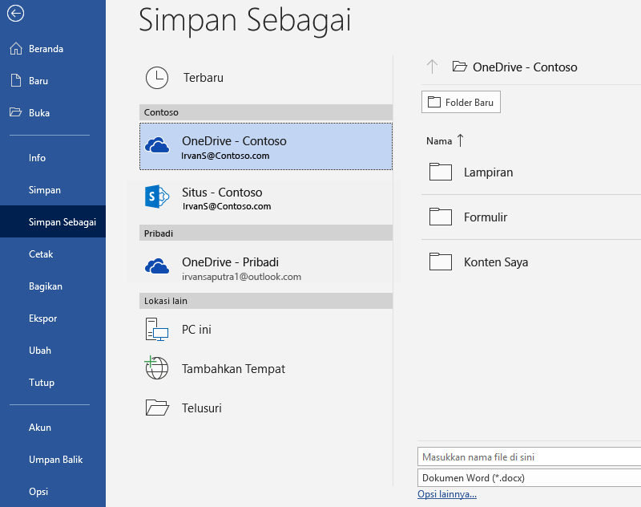
Cobalah: Pilih File > Simpan Sebagai, lalu pilih OneDrive dan beri nama untuk dokumen ini.
Saat Anda masuk ke Office 365 di perangkat lain, dokumen ini akan ada dalam daftar file terbaru. Anda dapat meneruskan hal yang terakhir dikerjakan.. bahkan ketika dokumen ditinggalkan terbuka di komputer yang sedang digunakan.
Berbagi dan bekerja sama
Dengan menyimpan dokumen ini ke OneDrive, Anda dapat membagikannya dengan orang lain. Mereka bahkan tidak memerlukan Word untuk membukanya.
Cobalah: Pilih Bagikan, lalu kirimkan tautan ke dokumen ini. (pintasan keyboard: Alt+I+Z atau Alt+Z+S)
Anda dapat mengirimkan tautan dengan mengetikkan alamat email seseorang, atau menyalin tautan lalu menempelkannya ke dalam pesan atau obrolan. Jika hanya ingin mereka membaca dokumen tetapi tidak mengeditnya, atur izin ke tampilkan-saja.
Jika mereka tidak memiliki Word, dokumen akan terbuka di browser web, di Word Online.

Tambahkan visual dengan gambar dari web
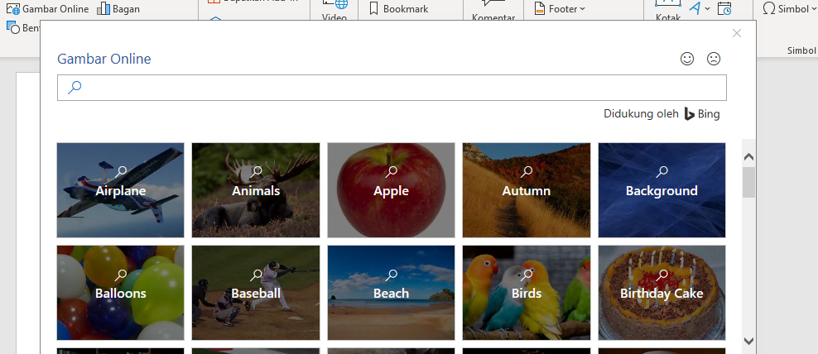
Word bekerja dengan Bing untuk memberikan akses ke ribuan gambar yang dapat Anda gunakan dalam dokumen.
Cobalah: Tekan enter setelah baris ini untuk membuat baris kosong:
- Dengan kursor yang berada pada ruang kosong di atas, masuk ke tab Sisipkan, pilih Gambar Online, lalu cari sesuatu, misalnya clip art anak anjing.
- Pilih gambar yang diinginkan, lalu pilih Sisipkan.

Membuat makna terlihat lebih visual dengan memformat teks
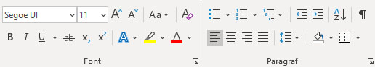
Untuk memformat teks, pilih teks, lalu pilih tombol di area Font atau Paragraf di tab Beranda.
Cobalah: Pilih teks dalam baris di bawah ini, lalu pilih opsi pemformatan hingga teks berubah seperti contoh pemformatan yang dijelaskan:
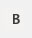 | Tebal (pintasan keyboard: Ctrl+B)
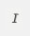 | Miring (pintasan keyboard: Ctrl+I)
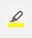 | Sorot
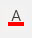 | Warna font
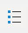 | Poin
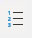 | Penomoran
Tips Profesional: Ketika memilih seluruh kata untuk latihan ini, apakah Anda melihat bahwa Word memunculkan toolbar kecil, dengan opsi pemformatan font?
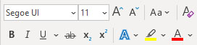
Antara toolbar tersebut dan pintasan keyboard seperti Ctrl+B dan Ctrl+I, Anda akan menghemat waktu karena tidak perlu terus-menerus membuka tab Beranda.
Lakukan hal mengagumkan: gunakan Gaya judul
Judul untuk bagian ini (“Lakukan hal mengagumkan: gunakan Gaya judul”) tampak sama seperti judul lain dalam dokumen ini, tetapi tidak berfungsi sama. Judul ini diformat dengan pengaturan font (font, ukuran, dan warna), sementara judul lainnya diformat dengan Gaya judul (Judul 1, tepatnya).
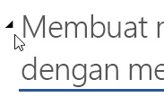 | Melihat segitiga kecil saat mengarahkan mouse ke judul-judul lain tersebut?  Anda dapat menciutkan dan memperluas semuanya di bawah judul, seperti kerangka. Tetapi yang ini tidak berfungsi. Mari kita perbaiki.
Cobalah: Terapkan gaya Judul 1:
- Letakkan kursor pada judul di atas (“Lakukan hal mengagumkan: gunakan Gaya judul”), tetapi jangan memilih apa pun.
- Pada tab Beranda, temukan Gaya, dan pilih Judul 1 (pintasan keyboard: Ctrl+Alt+1).
Lihat! Sekarang kalimat sudah seperti judul, juga berfungsi layaknya judul.
Berikan perubahan instan pada dokumen Anda
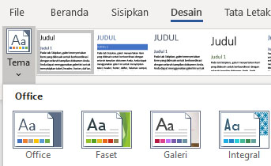
Kumpulan gaya dan tema memungkinkan Anda mengubah seluruh tampilan dokumen dalam sekejap. Gaya dan tema berfungsi sangat baik ketika dokumen diformat dengan gaya (bagus, karena kita sudah memperbaiki Gaya judul sebelumnya di atas).
Cobalah: Jelajahi kumpulan gaya dan tema:
- Di tab Desain, pilih Tema, lalu pilih sebuah tema dari menu menurun.
Perhatikan bahwa galeri kumpulan gaya berubah sesuai tema yang dipilih.
- Pilih tema yang disukai dari menu menurun, lalu klik untuk menerapkannya.
Hanya untuk bersenang-senang
Jika masih ada waktu, cobalah yang berikut ini.
Cobalah: Temukan dan ganti
Tekan Ctrl+H dan gunakan Temukan/Ganti untuk mengganti semua kata Cobalah dengan Saya sudah mencobanya.
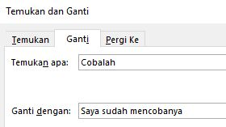
Cobalah: Bungkus teks di sekitar gambar
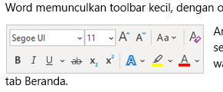
Beberapa gambar dalam dokumen ini diletakkan di sebelah paragraf teks. Cobalah menjelajahi pembungkusan teks: Pilih gambar di sini, masuk ke Format > Bungkus Teks, lalu gunakan tombol panah atas/bawah untuk menelusuri opsi dan melihat pratinjau hasilnya.
Mendapatkan bantuan dengan Word
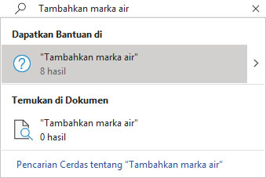
Kotak pencarian Beri tahu saya akan membawa Anda langsung menuju perintah dan Bantuan di Word.
Cobalah: Dapatkan bantuan:
- Lihat Cari di bagian atas jendela.
- Ketikkan hal yang ingin Anda lakukan.
Contohnya, ketik:
- Tambahkan marka air untuk masuk ke perintah marka air dengan cepat.
- Bantuan untuk membuka bantuan Word.
- Pelatihan untuk melihat daftar kursus pelatihan Word.
- Yang baru untuk daftar pembaruan terkini Word

Beri tahu kami pendapat Anda
Silakan berikan umpan balik tentang templat ini sehingga kami dapat menyediakan konten yang benar-benar berguna dan membantu. Terima kasih!


